Falu Inner Wheel Club 2021-22
Distrikt 233
Sverige

K 70 Månadsbrev 1 – 3, 2021 - 2022 Falu IWC
Inbjudan till Månadsmöte/Årsmöte den 20 september 2021

Plats: Villa Bergalid, Ljungbergs väg 4, Falun, kl 18.00. Parkering finns längs huset. Parkera ej på vändplan. Ta gärna på dig något rosa om du har och namnskylten!
Kostnad: 200 kr (middag och hyra). Betalas helst med Swish tel: 1232901312 till Lars Astgård. Det finns möjlighet att köpa ett glas rött eller vitt vin för 50 kr.
Program: Besök av distriktspresident Ingrid Haggårds. Årsmöte. Årsmöteshandlingar i bifogad fil!
Klubbärenden: Parentation. Världspresident Ebe Martines Panitteri, 2021 -2022. Hennes tema ”Pink First! Presentation av styrelsen. Höstens och vårens insamlingsprojekt. Distriktsårsmöte i Avesta 23 oktober. Caféträffar/promenader. Byte av bank.
Insamlingen i ”Blommig burken” går till Narkotikasökhunden. Ta med kontanter eller hellre Swisha till tel: 070-422 16 22 (Lena Friman-Porelius). Till dig som inte kan komma på klubbmötet, skicka gärna ett bidrag till vår insamling Narkotikasökhunden, Swish se ovan eller pg 66 52 03 – 6
Anmälan: Senast onsdag den 15 september per mail eller tel till klubbmästare Mona Anestedt. Mail: mona.anestedt@outlook.com eller tel: 070-372 04 79. Säg till vid anmälan om du vill ha skjuts! Ta gärna med en gäst. Avanmälan vid sjukdom, ring Mona!

Referat från Sensommarutflykten till Korså Bruk den 30 augusti:
I strålande sensommarväder styrde vi våra bilar mot Korså Bruk som ligger i de djupa skogarna mellan Dalarna och Gästrikland. Vi var 24 personer som gladdes åt att äntligen få umgås igen, äta god mat och att få njuta av den charmiga miljön på Korså Herrgård.
Korså Bruk grundades 1841. Helt öde var inte trakten, redan 1748 hade det anlagts ett sågverk där. Det tackjärn som skulle smidas kom från Ågs och Svartnäs masugnar två mil norrut. År1847 infördes lancashirsmide i Korsån med gott resultat och stångjärnet höll en hög kvalitet. Det sägs att delar av stålet användes i byggandet av Eiffeltornet. Ända fram till 1945 var Korsån väglöst. Transporterna av järnet gick via det rika sjösystemet med ångbåt över sjön till järnvägsstationen Korsån längs Gefle-Dala järnväg.
Under 1800-talet uppgick bebyggelsen till närmare 400 personer. En typisk brukskaraktär växte upp med ex förvaltarbostad, brukshandel, skola och ett aktivt föreningsliv. På grund av det stora avståndet fick bruket en egen begravningsplats. Kyrkogården ligger vackert belägen vid sjön Lilla Logården. I början på 1900-talet minskade efterfrågan på lancashirsmide och 1930 upphörde produktionen vid Korså Bruk. Smedjans stora vattenhjul och hammare finns bevarade. Det finns också ett museum som visar smedernas verktyg och en välbevarad verkstad. Där kan man också se på en film som visar hur ståltillverkningen gick till på den tiden. Sveriges äldsta bevarade vattenkraftverk finns också där. Den museala delen ägs av Stora Enso. Korså Bruk ingår i Världsarvet.
Korså Bruk gick in i en Törnrosasömn. Byggnaderna började förfalla, slyn och träden kröp allt närmare husen. En dag såg ett par, Anna-Lena Olsson och Thomas Lundström, från Stockholm att Gamla Handelsboden i Korså Bruk var till salu. De slog till och köpte den eftersom de ofta var i Bjursås och åkte skidor och de behövde ett fritidsboende till sin stora familj. Tre år senare hade de köpt halva Korså Bruk, en förfallen spökby, med herrgården där brukspatronen tidigare huserade och en hel del andra byggnader. Det är 13 år sedan. Nu blomstrar byn igen, slyn är borta och det finns idag 70 permanentboende och en hel del sommarboende där. Tur att det finns entusiaster som Anna-Lena och Thomas som ser möjligheter i stället för svårigheter!
Referat och bild: Maj-Britt Wickberg

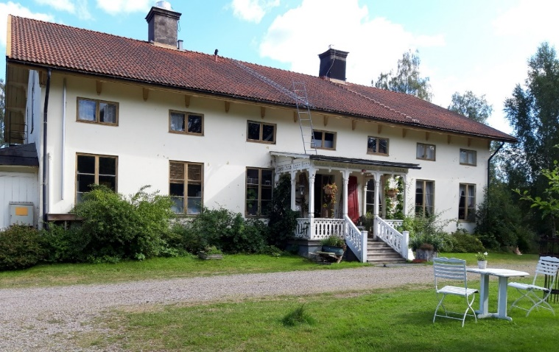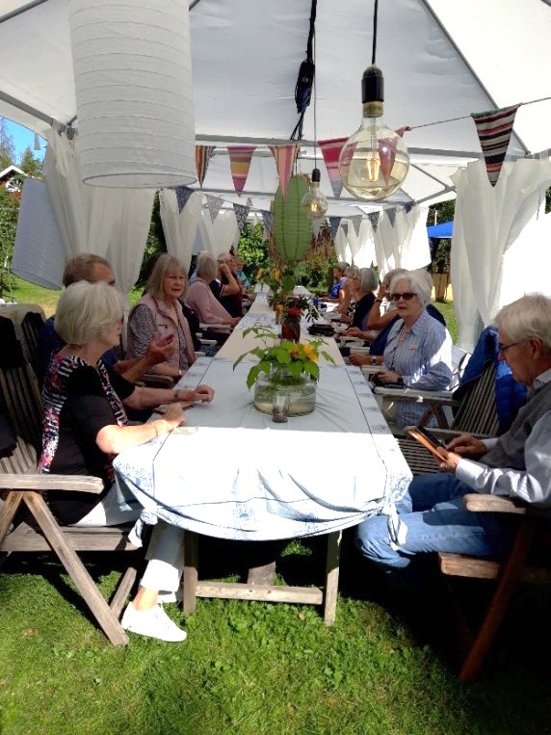
Korså Herrgård Lunch i det gröna.

Program för hösten 2021
18/10 Andrea Nilsson om meditation och hälsa
15/11 Pernilla Wigren, vår kommundirektör, berättar om sitt jobb
14/12 Julfest. Ingegärd Mellquist kåserar om sina resor till Indien.

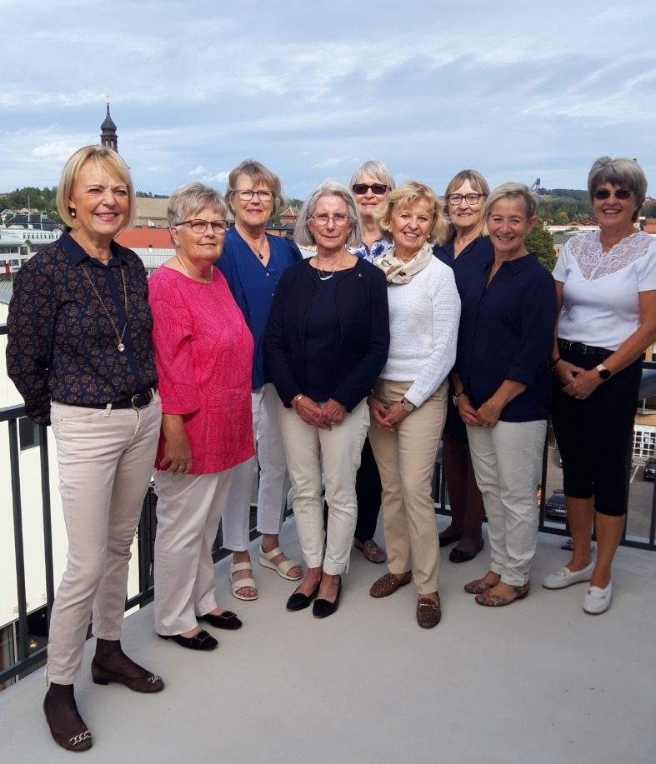
Falu IWC:s styrelse för 2021 – 2022
Från vänster: Klubbmästare Mona Anestedt, Britta Isberg, vice skattmästare, Maj-Britt Wickberg, sekreterare, Lena Friman-Porelius, president, Gudrun Wahlsten, skattmästare, Stina Troselius-Karlsson, past president, Hanne Hedin, vice president, Meta Tosteby, vice sekreterare, Agneta Schääf-Palmén, vice klubbmästare. På bilden saknas Anette Carlgren, ledamot.

Varmt välkomna!
Vänliga IW-hälsningar
Maj-Britt Wickberg Sekreterare Bifogade filer: Verksamhetsberättelse
Föredragningslista

